
HEAT-IT PERSINFORMATIE
_______________________________________________________________________________________



Persbericht
April 2026

Niet meer krabben: slimme oplossing tegen insectenbeten bij kinderen
Heat-it werkt superhandig, jeuk verdwijnt met je smartphone

Een muggenbeet kan voor kinderen behoorlijk vervelend zijn. Eerst een prik, daarna jeuk, en vaak wordt er gekrabd tot het rood en geïrriteerd is. Voor ouders is het dan fijn om een snelle en eenvoudige oplossing tegen insectenbeten bij de hand te hebben.

Heat it® is een ideale oplossing: een kleine stick die je in je smartphone plugt en die jeuk en pijn van insectenbeten binnen enkele seconden kan verminderen. De stick is ongeveer zo groot als een autosleutel en past gemakkelijk aan een sleutelbos of in een tas. Handig voor onderweg, tijdens een wandeling in het bos of op vakantie met het gezin.

Warmte tegen jeuk
Wanneer een mug, bij of wesp steekt, brengt het insect stoffen in de huid die een allergische reactie veroorzaken. Dat leidt tot jeuk, zwelling en irritatie. Heat it® werkt met lokale hyperthermie, een methode waarbij de beet heel kort wordt verwarmd tot ongeveer 51 °C.

Deze warmte helpt de eiwitten uit het insectengif af te breken en vermindert de signalen die de zenuwen naar de hersenen sturen. Daardoor neemt de jeuk vaak snel af. Daarnaast stimuleert de warmte de doorbloeding, waardoor roodheid en zwelling sneller kunnen verdwijnen.

Gebruiksvriendelijk
Je plugt de heat it® in je smartphone en de bijbehorende app opent automatisch. Via deze app kun je verschillende behandelopties kiezen. Je plaatst het contactoppervlak op de beet en afhankelijk van de gekozen instelling duurt de behandeling 4, 7 of 9 seconden. Er is een speciale kindmodus voor kinderen vanaf 3 jaar, zodat de behandeling veilig en comfortabel blijft.

Duitse innovatie met medische basis
Heat it® is ontwikkeld en geproduceerd in Duitsland en klinisch geëvalueerd door Charité Berlin. Het apparaat is bekroond door Stiftung Warentest, de Duitse consumentenorganisatie. Wereldwijd is het inmiddels meer dan een miljoen keer verkocht en gebruikers beoordelen het gemiddeld met 4,8 van de 5 sterren, gebaseerd op meer dan 20.000 reviews.

Meer informatie
De heat it® classic heeft een adviesprijs van € 29,95 en is verkrijgbaar via onder andere bol.com, diverse outdoorwinkels en via heatit.nl. Klik hier voor de video.

Meer achtergrond over het wetenschappelijk onderzoek naar lokale hyperthermie vind je op:
https://heatit.de/en/pages/study.

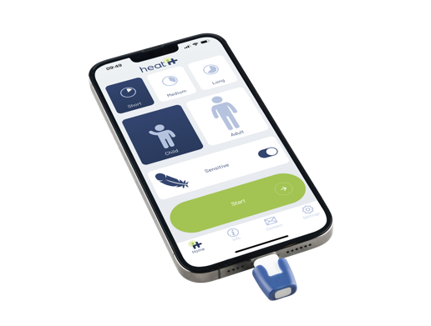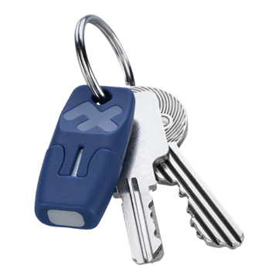

Over heat it®
heat it® is een gecertificeerd medisch hulpmiddel van Kamedi GmbH, een medtech-startup uit Karlsruhe. Het is een slimme en effectieve oplossing tegen jeuk en pijn door insectenbeten. De compacte mini-stick werkt via je smartphone en maakt gebruik van geconcentreerde warmte om jeuk snel te verlichten.

Sinds 2019 vinden ontwikkeling en productie plaats in de Technologiefabrik in Karlsruhe, waar een team van meer dan 25 specialisten werkt aan innovatieve oplossingen. heat it® is bekroond door Stiftung Warentest, wereldwijd meer dan een miljoen keer verkocht en scoort gemiddeld 4,8 uit 5 sterren op basis van meer dan 20.000 reviews.

Voor de redactie

Perscontact NL/BE
Van de Vorst PR
Wil van de Vorst
+31 (0) 654 22 44 88
wil@vandevorstpr.nl

Beeldmateriaal vindt u in de Press Room op: www.vandevorstpr.nl

